Liferay
url: http://www.huqiwen.com/2012/08/30/liferay-6-1-development-study-1/

Liferay ：开发学习（一）：环境搭建

一、资源准备
- liferay-plugins-sdk-6.1.1（Plugins SDK）
- liferay-portal-6.1.1-ce-ga2(Bundled with Tomcat)
- liferay-portal-src-6.1.1-ce-ga2(Portal Source，可选)
- liferay IDE 1.6
- Java SDK(开发Java程序当然要安装，请配置好环境变量)

配置SDK
配置SDK Window-->Preferences-->Liferay-->Installed Plugin SDK

配置Liferay运行环境（以Tomcat为例）
配置运行环境 Window-->Preferences-->Server-->Runtime Environment

Liferay ：创建一个Portlet工程

创建Portlet工程
- File-->New-->Liferay Project
- 为Portlet工程取名为Study，点击完成。或者点击下一步，默认选择Liferay MVC。
Note:
- Portlet: 这个一般用来做liferay的开发项目，一般说Liferay插件工程，通常都是指的Portlet工程。他的结构和内容和普通的WEB工程区别不大。
- Hook: 一般用来重写或者覆盖Liferay的默认方法或者页面。为开发者提供了在不修改Liferay源码的情况下修改Liferay的核心功能。
- Layout: 布局模板，liferay的布局是可以自定义的，可以使用此模式进行开发。
- Theme: 主题包。
- Portlet的部署依赖Ant(maven).
3 . 将新建的study项目进行部署(deploy)
Note:
如果在此时出现如下错误：
Task cannot continue because ECJ is not installed.
ECJ was automatically installed. Please rerun your task.
原因是ECJ包没有找到，ECJ是什么？ECJ, the Eclipse Compiler for Java, is an open source incremental compiler used by the Eclipse JDT. It is an option for Liferay builds and is in many cases faster than Javac or Jikes. The jar for ECJ is included in Liferay release 4.4.0 and later.http://www.liferay.com/community/wiki/-/wiki/Main/ECJ这是官方解释。大概意思是ECJ是一个编译优化包，可以提升比Javac和JIKES更好的编译速度。要想使编译通过，有两个两个方法：
方法一：禁用ECJ。在Liferay的SDK下面找到build.Administrator.properties，此处中间的Administrator名称不一定是这样的，具体体系名称是根据当前系统的用户名生成的。在里面添加如下内容
javac.compiler=modern
#javac.compiler=org.eclipse.jdt.core.JDTCompilerAdapter
方法二：将ECJ的包添加到ant的路径里面。ecj.jar包可以在Liferay的工程的源码包\lib\development下面找到。将此包添加到ant的路径里面。Windows-->preferences-->Ant-->Runtime，在右边的Classpath-->Ant Home Entries(Default) -->Add External JARs，将ecj包添加进来
- 启动Tomcat。此portlet工程会自动部署
- 登录系统. 可以将此portlet添加到页面上。

Portlet工程结构
对于一个portlet的工程来说她的目录如下：
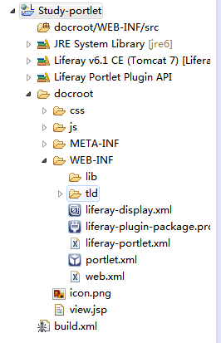
- Src: 存放java相关的文件
- Web.xml：与普通的web工程类似
- Build.xml :此文件为ant的构建文件，一般不需要修改继承自SDK。
- Liferay-plugin-package.properties: 包工程元数据信息。
- Portlet.xml: 描述portlet的相关信息(portlet的名称、初始化参数、模式类型、portlet的相关信息、权限等。在此文件里面我们可以看到view-template对应的的是/view.jsp，当我们在Liferay里面添加此portlet后，看到的页面内容就是view.jsp里面的内容。)
- Liferay-portlet.xml: 扩展portlet的时候用到
- liferay-display.xml:定义相关的portlet是放置在哪个目录下面显示的。
Note：对于开发来说portlet的名字一般不要重复，因为portlet.xml，liferay-portlet.xml，lifray-display.xml这三个文件之间就是通过protlet的名字进行关联

Liferay ：Portlet简述

什么是portlet？
Portlet是基于java的Web的组建，由portlet容器处理，并由容器处理请求产生动态内容。

创建一个Portlet
- File -> New -> Liferay Portlet
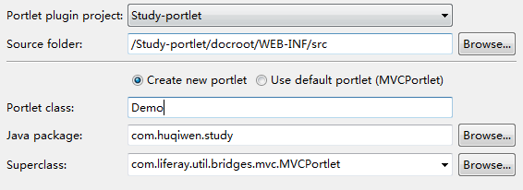
Portlet plugin project:这里选择要创建的portlet属于哪个插件工程。
Source folder:类的放置位置，一般默认。
Portlet Class:要创建的Portlet的控制类的名称，可以将此类看作Struts中的Action类。
Java package:包名。
Superclass:选择要继承哪个类。一般默认，也就是MVCPortlet。下面这几个类的关系如下：MVCPortlet是LiferayPortlet的子类，LiferayPortlet是GenericPortlet的子类。在MVCPortlet中封装了一些方便开发的方法，所以一般使用MVCPortlet，如果有特殊需求可以使用他们的父类。
- 配置Portlet的相关信息，如模式，JSP的位置等。
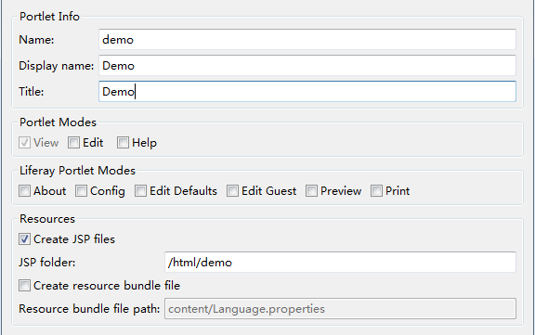
Porltet Info:这里显示的是Porltet的名称，显示名称，标题等。一般默认，不需要修改。
Portlet Modes:这里是portlet的模式，View、Edit、Help这三种模式，是portlet规范里面定义的。
Liferay Portlet Modes:看名知义，Liferay Portlet模式。一般默认即可。Portlet默认的三种模式，Liferay认为不能满足实际的需求，所以又新增了这几种模式。如果选择多个模式，就可以在portlet的设置里面看到，可以通过设置进行切换，方便进行一些特殊需求，如：config可以用来开发可配置Porltet，管理员可以为指定的Portlet定制相关的参数等。
JSP folder:JSP的存放位置，一般默认的命名是html/porltet名称，一般默认即可。html是相对于docroot的，完整路径是docroot/html/demo/view.jsp。
Create resource bundle file:绑定资源文件，主要是国际化。

MVCPortlet的使用
可以看到相对应的包下生成了Demo的java文件并且继承自MVCPortlet，若只想显示/html/demo/view.jsp的内容则不需要修Demo.java的内容。如果需要view.jsp从后台初始化一些内容，则需要重写doView方法。(在view模式下重写doView方法，edit模式下重写doEdit方法)
在大多数情况下renderRequest当作HttpSerevletRequest使用，若在某些时候需要转换可调用PortalUtil.getHttpServletResponse(portletResponse)来进行转换。
可以使用renderRequest.setAttribute(arg0, arg1)方法，在前台页面通过JSTL等进行取值。

补充
以上创建都是通过修改portlet.xml liferay-portlet.xml liferay-display.xml来进行的。
通过向导默认porltet的view展现的JSP命名为view.jsp。此名称可以在docroot下面修改成相应的内容，实际开发中建议命名中和业务相关的，方便后期查找识别，如用户的可以命名成userView等，修改名称的同时需要修改Porltet.xml里面init-param对应的名称，否则会出现找不到页面的情况。

Liferay ：Service Builder

什么是Service Builder?
Service Builder是Liferay IDE(SDK)提供的一种代码生成方案，开发人员只需要编辑一个数据库的实体描述文件，即可根据本XML文件生成Spring层代码、Hibernate层代码、SQL、SQL索引创建文件、Spring和hibernate的配置文件等，可以大提高开发人员的效率。简单说就是根据数据库描述文件，生成service层和持久化层的代码，开发人员只需要关注控制层即可。

Service Builder的使用
- 创建一个portlet的插件工程
- 创建一个liferay service build
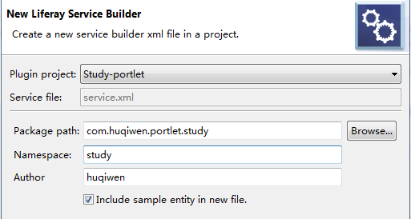

Plugin Project:将用于哪个工程，如果有多个工程，请看仔细。
Service file:数据库描述文件的文件名，使用向导不可更改（可以手动改，后面详述）
Package path:包名路径，这里是定义基础的包名路径，建议一般规则为:公司域名+portlet+功能模块名
Namespace:命名空间，如果没有指定数据库的表名，则会在前面添加上此命名空间。
Author:作者名，默认读取系统变量。
Include sample entiry in new file：在自动生成的xml文件中是否包含示例，如果是新手，建议打勾。
- 编辑service.xml
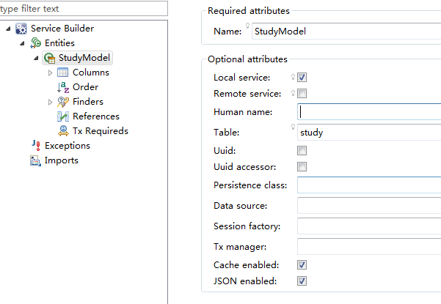

Name:实例名称，就是通常的JavaBean的名称。
Local Service:本地服务，一般选中。
Remote Service:远程服务，用于为生成Web Service做支持，如果不需要不要选中。
Human Name:人性化名称。一般留空即可，此处的名字用于生成文档时使用，如果留空使用Name。
Table:数据库名称，如果不填写，使用Name。
Uuid:是否生成一个uuid的字段，具体的根据数据库设计情况而定。可以使用也可以不使用。推荐使用。
Uuid accessor:是否使用uuid存取实体，根据情况而定。可以使用也可以不使用。推荐使用。
Persistence Class:持久化类的名称，推荐留空，让自动生成。
Data source:数据源，一般留空。。
Session Factory:数据库会话工厂，一般留空。
TX Manager:事务管理，一般留空。
Cache enabled:开启缓存，推荐选中。
JSON enabled:开启JSON，生成的代码中包含实体的JSON序列化和反序列化，根据情况而定。如果不使用JSON，请不要勾选
- 在Columns里面添加字段，填写字段名称，类型等。如果要使用特殊的数据库名称，或者字段有其他需求，请点开Columns，在下面逐个字段上修改。Db Name对应的为数据库的字段名称，其他一般留空即可。
- Order,查询结果根据哪个字段排序列。
- Finder:查询方法。Service build会默认的生成基本的增删改查的方法，返回可以是一个实体类也可以是一个集合。
<finder name="userId" return-type="user">
<finder-column name="userId" />
</finder>
生成一个方法叫findyByUserId的方法，传入的参数是userId，返回的类型是User。

Service Builder生成代码的使用。
- WEB-INF目录下面找到service目录，点击右键Build Path-->Use as Source Folder。service包里面主要包括生成的代码里面的接口方法，方便我们进行跨工程的代码调用。src里面都 实现包。
- Service Builder的使用，一般有两种方法。一种是获取一个Service。
CmsArticleLocalService cmsArticleServie = CmsArticleLocalServiceUtil.getService();
然后使用此xxService调用相关方法
一种是直接使用xxLocalServiceUtil调用相关方法。大部分情况下使用xxLocalServiceUtil进行方法调用。
- 创建一个modle实例一般使用如，xxLocalServiceUtil.createXX()方法。

自定义方法
虽然liferay自动生成的代码里面包含了常用方法，足以应付一般场景，但是有些特殊场景需要一些特殊的方法，如何添加自定义方法呢？
1、找到src下面和此service builder相关的的xxx.service.impl包，找到xxxLocalServiceImpl的文件，打开在此类里添加相关的自定义方法。
2、如果是要为modle添加自定义方法，请在xxx.modle.impl包里面的，xxImpl文件里面添加自定义方法。
3、修改完成后，再次执行Service Builder，会将这些方法自动的添加到其他相关接口、类里面。Liferay的Service Builder方法一般只允许修改上述两个类，其他的类一般不要修改，因为修改后如果再次执行service builder会被覆盖掉。

修改字段长度
Liferay自动生成的代，如String字段，默认长度是75。如果有特殊的需求，可以在src/META-INF/portlet-model-hints.xml里面修改相应的字段映射长度。找到相应的实体，字段，如下：
<field name="InfoId" type="String" >
<hint name="max-length">300</hint>
</field>
这样就可以将InfoId的数据库字段长度定义为300。修改完成重新执行service-builder进行文件生成。

其他技巧
1、一个service.xml文件里面可以有多个实体名。
2、如果要建立多个service.xml文件，可以在WEB-IN目录下面建立一个文件夹，比如叫service-builder用来存储service.xml文件，不同的service.xml执行不同的命名，如User-Service.xml等。手动建立，不必使用向导。
3、如果按照步骤2操作，有多个service.xml文件，则不能执行ant里面的service-builder文件，因为ant只会寻找web-inf目录下面的services.xml文件。所以要在xx-service.xml文件里面切换到Diagram编辑模式，点击右键，build Service，这样会对当前XML文件进行构建。
4、即使使用了2、3的方法，也不要删除web-inf目录下面的service.xml文件，可以保留一份，不然最终部署后的web.xml描述文件里会少生成一些内容，导致插件工程不能正常运行。
5、同一个插件工程中，不同的xx-services.xml文件必须使用不同的包名，一个services.xml里面可以有多个实体，但不同的services.xml里面必须使用不同的包名，否则会导致生成的的spring配置文件出现覆盖情况。

Liferay ：编译调试修改源码

导入源码
源码可以从Liferay的官方网站上下载。http://www.liferay.com/downloads/liferay-portal/available-releases
下载后解压源码，可以使用Eclipse的File-->Import-->General-->Existing Projects in to Workspace。将解压的源码导入到Eclipse中。
导入源码后，如果是6.1.1的源码，可能会出现如下的错误：Project 'portal-trunk' is missing required source folder: 'portal-web/test'。此错误是说在build path下面找不到test目录。解决方法有两个（6.2.0中导入源码后，也有类似问题，解决方法同下面两个原理一样）：
1、在portal-web下面建立一个名为test的目录。
2、打开源码工程目录下面的.classpath文件（使用文本编辑器打开，editplus或notepad++），在其中找到<classpathentry excluding="**/.svn/**|.svn/" kind="src" path="portal-web/test"/>（大概在11行），将此行注释掉或删除。然后回到Eclipse中刷新工程（选中工程按F5，或在右键菜单中选择刷新）。

编译源码
既然要调试源码，首先是需要能够对源码进行编译。Liferay的源码不是一个普通的Web工程，不能使用普通的方法进行编译部署。但liferay官方已经提供了相应的ant脚本进行编译部署，但首先还需要一些简单的设置。
- 打开liferay的源码目录，找到app.server.properties文件。
- 将些文件复制一份，重命名为app.server.｛username｝.properties的文件，其中的{username}为当前系统的帐号名称。如我的系统帐号是huqiwen，则将其命名为app.server.huqiwen.properties即可。具体的可以打开CMD，以里面显示用户名为准。
- 打开此文件，找到app.server.parent.dir=${project.dir}/../bundles。将后面的${project.dir}/../bundles替换为下载的绑定Liferay的Tomcat的路径，如我的为E:/code/liferay6.1/liferay-portal-6.1.1-ce-ga2，则修改后的地址为： app.server.parent.dir=E:/code/liferay6.1/liferay-portal-6.1.1-ce-ga2。注意：从地址栏里面复制的地址为正斜杠，请修改成反斜杠。
- 现在Eclipse的ant面板里面点击，add buildfiles，将portal源码里面的build.xml文件添加到ant面板里面。
- 点开此build文件，先点击compile，再点击deploy，即可将源码编译部署到tomcat中。

debug源码
deploy后，即可对liferay的相关源码进行编译调试。如果是第一次进行debug，可能会跳转到显示Source not found，此时，点击下面的“edit source lookup path”,在弹出的对话框里面点击Add -->Java Project，在这里将我们的Portal-trunk工程勾选上，点击OK等，即可开始Liferay的源码调试。

常见问题
- 在编译的时候出现如下错误：
Task cannot continue because ECJ is not installed.
ECJ was automatically installed. Please rerun your task.
查看 二 （一）
- 在编译源码的时候出现：
Please set the environment variable ANT_OPTS to the recommended value of
"-Xmx1024m -XX:MaxPermSize=512m".
这个提示的意思是说当前的JVM参数设置的太小了，不够liferay编译使用，需要增加JVM内存的分配，并建议将Xmx参数设置成1024m，MaxPermSize设置成512m。这是因为liferay的源码比较大，内容比较多，使用了大量的classloader等，需要比较大的内存。
解决方案：
- 在build.xml 右键 Run as --> External Tool Configurations
- 找到Environment，点击new,在name里面输入ANT_OPTS,在value里面输入-Xmx1024m -XX:MaxPermSize=512m，然后点击apply。并重新编译。

